Уважаемые пользователи системы 'Аптечная справка'
С 01 июля 2009 года компания Рикс-Хаус ввела в эксплуатацию новый сервис 'Предельные цены', по более детальному информированию о предельных ценах в аптеках города.

В рамках нового сервиса, аптеки получают возможность оперативно получать максимальные и минимальные цены на все лекарственные средства представленные в реестре 'Аптечной справки'. Сервис позволяет анализировать цены аптеки по сравнению с ценами в остальных аптеках города.

Как просмотреть текущие данные.
В реестре лекарственных средств появилась новая информационная колонка, в которой показано, как цена аптеки на ЛС соотносится с ценами на это же ЛС в других аптеках города.
Так же появились колонки в которых указаны соответственно: максимальные, минимальные, средние цены по городу. Добавлена колонка с количеством аптек, которые дали цену на данное ЛС.

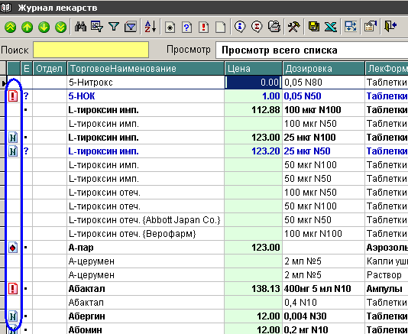

В колонке статуса цены отмечаются следующие состояния:
- Минимальные цены (самая маленькая цена в городе)
- Минимальная цена (ниже средней цены более чем в 3 раза) - это сигнал о возможной ошибке. Такие цены нужно проверить особенно внимательно, т.к население ориентируется сейчас именно на минимальные цены. Если Вы даете предложение ниже "минимума", то оно обязательно будет замечено пользователями системы 'Аптечная справка'.
- Максимальная цена (самая большая цена в городе).
- Максимальная цена выше средней более чем в три раза.
- Редкое предложение. Это ЛС имеется в наличии только в Вашей аптеке. или еще в какой-нибудь одной.

Для того чтобы просмотреть ЛС только с определенным статусом можно выбрать пункт в выпадающем меню в верхней части окна реестра ЛС.

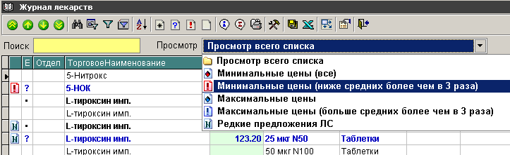

Детальную информацию о конкретном ЛС можно получить если кликнуть мышкой два раза на нужной строке, или нажать комбинацию клавиш "CTRL-I", или нажать кнопку информации в панели инструментов. Откроется окно данных о предельных ценах на ЛС.

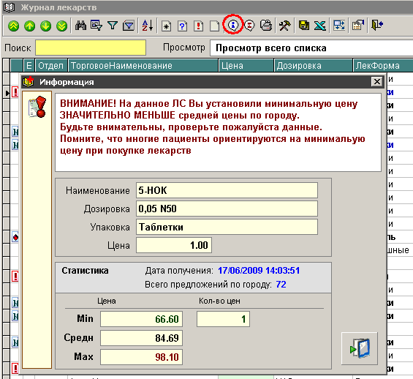

Как просмотреть статистику по аптеке.
Имеется возможность просмотреть статистические данные по всем ценам аптеки. Для этого необходимо выбрать пункт меню: " Аптека -> Статистика по предельным ценам"

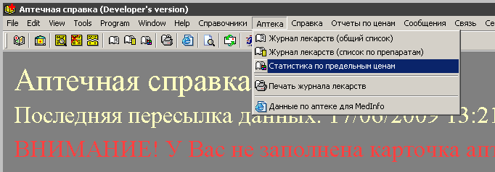

При выборе этого пункта появится окно информации:

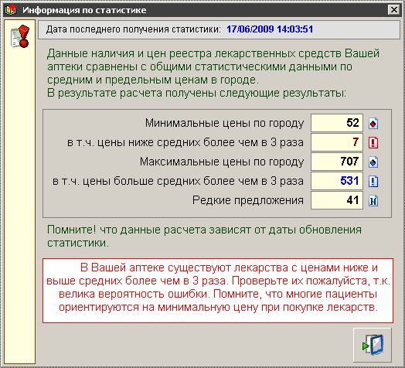

Статистика по ценам аптеки пересчитывается после каждого сеанса обмена данными и при первом входе в систему. Если после пересчета в аптеке выявлены цены выше или ниже средних более 3 раз - окно информации выводится автоматически. Это напоминание для Вас "пожалуйста - проверяйте Ваши данные".

Как происходит расчет и обновление предельных цен.
После того как информация по ценам любой аптеки попадает в центральную базу данных - происходит расчет максимальных, минимальных и средних цен по городу. Эти данные становятся доступны для загрузки аптеками. Таким образом, на сервере всегда находится актуальная информация по предельным ценам.

При обмене данными с сервером, если Вы выбрали любой из пунктов меню: "Передавать справку..." или "Получить обновления ...", происходит автоматический прием данных по предельным ценам. Ваши текущие цены сравниваются с полученными и для каждого ЛС вычисляется статус цены.

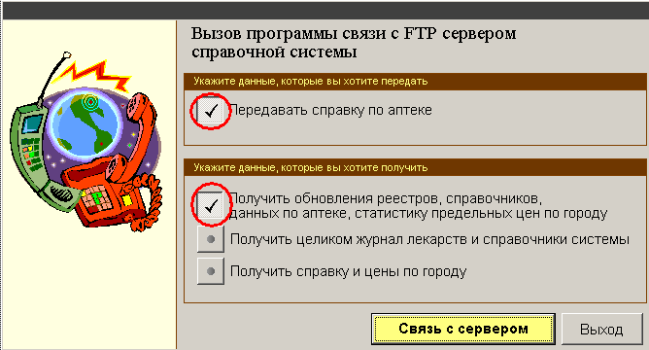

Помните! что вы просматриваете предельные цены, которые получили при сеансе связи. Если Вы долгое время не будете обновлять информацию, то предельные цены устареют!

Давайте сотрудничать
Если у Вас есть предложения и пожелания по новым функциям или эффективности работы системы, мы будем рады сотрудничать с Вами. Ваши предложения и пожелания Вы можете прислать по электронной почте или связавшись со специалистами кампании.
Контактные данные Вы всегда можете найти на нашем WWW сервере http://www.rics.yar.ru

